Platzhalter für Ihr Logo

Liebe Gäste,

bitte benutzen Sie den Personenaufzug nur zusammen mit Personen aus Ihrem Haushalt und steigen Sie nicht bei anderen hinzu.

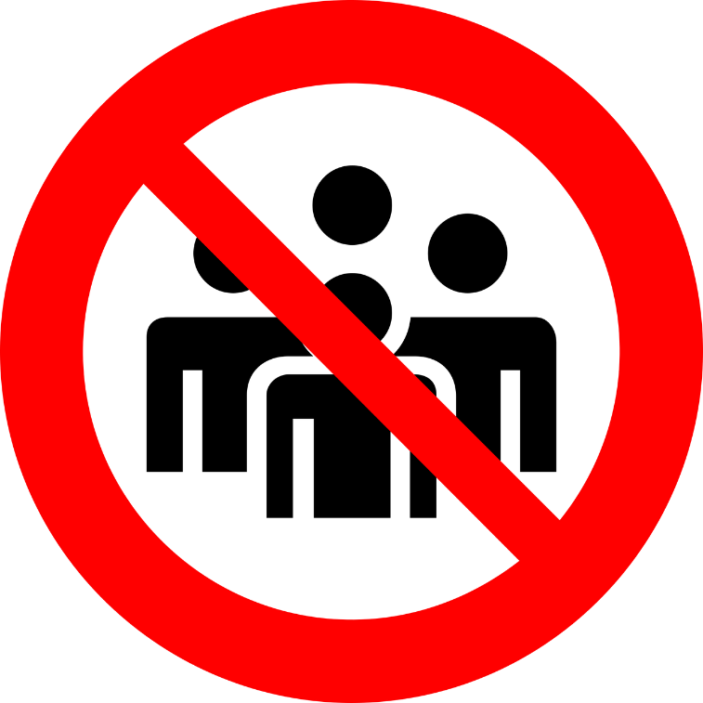

Vielen Dank!

